Профілактика гострих кишкових інфекцій рятує життя
У літній період частішають випадки спалахів гострих кишкових інфекцій та харчових отруєнь. Підвищена температура навколишнього середовища сприяє поширенню збудників, які викликають захворювання на кишкові інфекції такі як сальмонела, кишкова паличка, ротавіруси тощо.
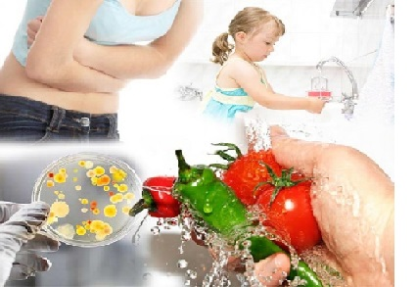
Гострі кишкові інфекції (ГКІ) - це група інфекцій, які характеризуються фекально-оральним механізмом передачі, локалізацією збудника в кишечнику людини, багаторазовим поносом, нудотою, блювотою, підвищенням температури тіла.
Існують три шляхи передачі гострих кишкових інфекцій: харчовий, водний і контактно-побутовий.
Основний шлях передачі збудників інфекцій - харчовий, коли зараження відбувається через споживані продукти харчування і приготовлені з них страви, а також овочі та фрукти, забруднені мікроорганізмами і вжиті в їжу без достатньої гігієнічної і термічної обробки.
Водний шлях передачі збудників інфекцій реалізується значно рідше, в основному за забруднення питної води внаслідок аварій на водопровідних та каналізаційних мережах.
При контактно-побутовому шляху передачі збудник інфекції може передаватися через забруднені руки, предмети домашнього вжитку (білизна, рушники, посуд, іграшки).
Отже основною причиною виникнення гострих кишкових інфекцій є елементарне недотримання правил особистої гігієни, технології приготування страв, умов та термінів зберігання сировини та готових страв, вживання неякісних харчових продуктів, які містять в собі збудник захворювання.
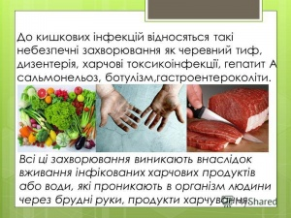
Щоб вберегти себе від захворювань кишковими інфекціями, необхідно:
- дотримуватися правил особистої гігієни;
- ретельно мити руки з милом перед вживанням їжі, після повернення з вулиці та після кожного відвідування вбиральні;
- мити та тримати у чистоті всі поверхні та кухонні прилади, що використовуються для приготування їжі;
- користуватися індивідуальним посудом;
- запобігати проникненню комах та тварин до приміщень, де відбувається приготування їжі та зберігаються харчові продукти;
- регулярно мити та обдавати окропом дитячий посуд та іграшки;
- окремо готувати і зберігати сирі та готові до вживання харчові продукти (сире м'ясо, птицю, рибу, овочі, фрукти тощо);
- для обробки сирих продуктів використовувати окремі кухонні прилади (ножі, обробні дошки тощо);
- добре прожарювати або проварювати продукти, особливо м'ясо, птицю, яйця і рибу;
- дотримуватись відповідного температурного режиму при зберіганні харчових продуктів (не залишати приготовлені харчові продукти при кімнатній температурі більше, ніж на 2 години);
- використовувати безпечну воду, не пити воду з неперевірених джерел;
- вживати бутильовану воду, у разі неможливості придбання бутильованої води використовувати охолоджену кип’ячену воду;
- використовувати харчові продукти, оброблені з метою підвищення їх безпеки, наприклад, пастеризоване молоко;
- мити та обдавати окропом фрукти і овочі, особливо у разі споживання їх у сирому вигляді;
- не вживати продукти по закінченню терміну придатності, використовувати для приготування їжі тільки свіжі харчові продукти;
- при транспортуванні і зберіганні харчових продуктів використовувати чисту упаковку (поліетилен, контейнери для харчових продуктів тощо);
- не купувати харчові продукти у випадкових осіб або в місцях несанкціонованої торгівлі;
- не давати маленьким дітям некип'ячене розливне молоко, сирі яйця тощо;
- не купатися в непроточних водоймах, у місцях несанкціонованих пляжів, уникати заковтування води під час купання;
- уникати контактів з особами, які мають ознаки інфекційного захворювання.
Характерні ознаки кишкової інфекції:
❖ слабкість;
❖ головний біль;
❖ блювання;
❖ болі в животі;
❖ підвищення температури;
❖ пронос.

УВАГА: при появі симптомів захворювання (підвищення температури тіла, головний біль, інтоксикація, блювання, рідкі випорожнення, біль у животі, висипання на шкірі тощо) своєчасно звертайтесь за медичною допомогою. Самолікування може призвести до значних ускладнень. Особливо це стосується дітей раннього віку.
ТІЛЬКИ ЧІТКЕ ДОТРИМАННЯ ГІГІЄНІЧНИХ ПРАВИЛ ТА ВИМОГ ДАЄ МОЖЛИВІСТЬ УНИКНУТИ ХАРЧОВОГО ОТРУЄННЯ ТА ЗАРАЖЕННЯ КИШКОВИМИ ІНФЕКЦІЯМИ.

